中華民國網球協會 函
裝
訂
線
裝
訂
線
機關地址：10489台北市中山區朱崙街20號705室
電話：02-2772-0298
傳真：02-2771-1696
網 址：http://www.tennis.org.tw
受文者：
發文日期：110年3月17日
發文字號：網協字第1100000094號
速別：最速件
附件：

主旨:函請同意 貴單位 參加本會主辦「110年度C級
網球裁判講習會」，請惠允准予公假登記參加講習為禱，
敬請 查照。

說明：
- 是項講習會實施辦法業經中華民國體育運總會110年3月9日體總業字第1100000349號函核備辦理，訂於110年3月26日至28日止假高雄師範大學(和平校區綜合大樓宏遠廰)舉行。
- 相關資訊已公告於本會網站，如須下載或查詢本會其他相關資料，請至網站中查詢。

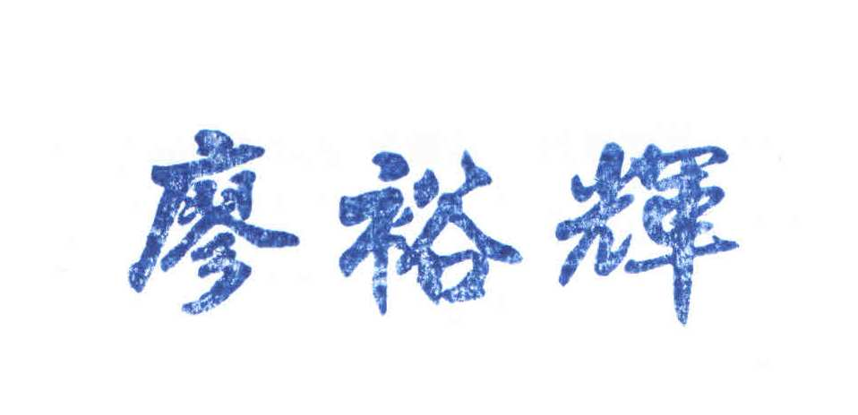

理 事 長

